# Życzenia wielkanocne

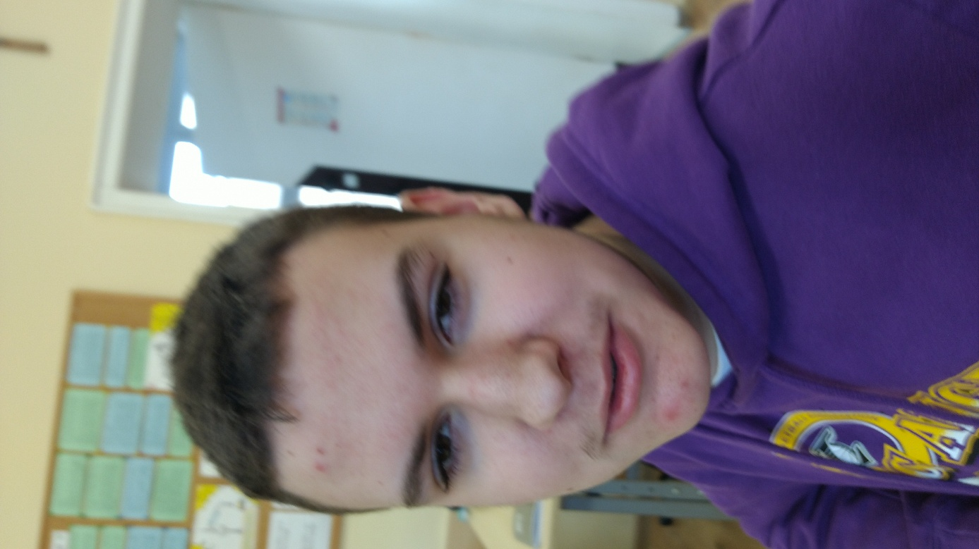Żeby twoja mama umalowała ładne jaja,  
żeby twój tata przygotował super stół,  
żeby proboszcz poświęcił wszelkie pokarmy,   
żeby w szkole nie dostać żadnego sprawdzianu na po świętach,   
żeby było co jeść i zdrowia,   
szczęścia, pomyślności.

Życzy pan Henio z lodowiska BBOSiR[1]

Jajko

1. Bielsko-Bialski Ośrodek Sportu i Rekreacji